
МИНИСТЕРСТВО НАУКИ И ВЫСШЕГО ОБРАЗОВАНИЯ РОССИЙСКОЙ ФЕДЕРАЦИИ
ФЕДЕРАЛЬНОЕ ГОСУДАРСТВЕННОЕ БЮДЖЕТНОЕ
ОБРАЗОВАТЕЛЬНОЕ УЧРЕЖДЕНИЕ ВЫСШЕГО ОБРАЗОВАНИЯ «ДОНСКОЙ ГОСУДАРСТВЕННЫЙ ТЕХНИЧЕСКИЙ УНИВЕРСИТЕТ»
(ДГТУ)

Факультет «Информатика и вычислительная техника»
Кафедра «Программное обеспечение вычислительной техники и автоматизированных систем»

Лабораторная работа №4.
Отчет о работе программного средства по теме:
«Поиск ассоциативных правил»

Выполнил:
Студент группы ВМО32
Симаков И. А.
Принял:
Доцент кафедры ПОВТиАС
Медведева Т. А.

Ростов-на-Дону
2023

Описание метода
Apriori — это алгоритм машинного обучения без учителя, предназначенный для поиска ассоциативных правил в данных. Он выявляет частые паттерны, связи и зависимости между группами элементов в больших массивах данных. Основа алгоритма — свойство Apriori: если набор элементов встречается часто, то все его подмножества тоже должны быть частыми, и наоборот: если набор элементов редкий, то все его надмножества тоже будут редкими.
Основные метрики:
- Поддержка (Support) — Мера частоты встречаемости набора элементов в транзакциях. Формула: $Support(A)= \frac{Число транзакций, содержащих набор A}{Общее число транзакций}$.
- Достоверность (Confidence) — Мера силы ассоциации между двумя наборами. Показывает, насколько вероятно появление элемента B, если в транзакции есть элемент A. Формула: $Confidence\left(A→B\right)= \frac{Support(A∪B)}{Support(A)}$.
- Lift — Показатель, насколько правило A→B лучше случайного совпадения. Формула: $Lift(A→B)=\frac{Support(A)⋅Support\left(B\right)}{Support(A∪B)}$.
Шаги алгоритма:
- Поиск частых 1‑элементных наборов.
- Построение кандидатов для 2‑элементных наборов.
- Итеративное расширение до k‑элементных наборов.
- Генерация ассоциативных правил.

Набор данных
Online Retail Dataset содержит транзакции британской онлайн-розничной компании, которые происходили с 1 декабря 2010 года по 9 декабря 2011 года. В нём 541 909 транзакций, включающих информацию о товарах, их количестве, цене, дате покупки, клиенте и стране. Датасет включает следующие атрибуты:
- InvoiceNo — идентефикатор чека.
- StockCode — идентефикатор товара.
- Description — описание товара.
- Quantity — количество данного товара в чеке.
- InvoiceDate — дата покупки.
- UnitPrice — цена в фунтах стерлингов.
- CustomerID — идентефикатор покупателя.
- Country — страна покупки.

Результаты работы
В таблице ниже приведены результаты работы программы для различных входных значений поддержки и достоверности:
Поддержка | Достоверность | Частых наборов | Минимальная поддержка | Правил
0.7 | 0.2 | 1 | 0.068 | 2
0.5 | 0.5 | 9 | 0.049 | 22
0.2 | 0.7 | 1172 | 0.019 | 6896

На рисунке 1 приведены наборы и правила для первой записи таблицы.
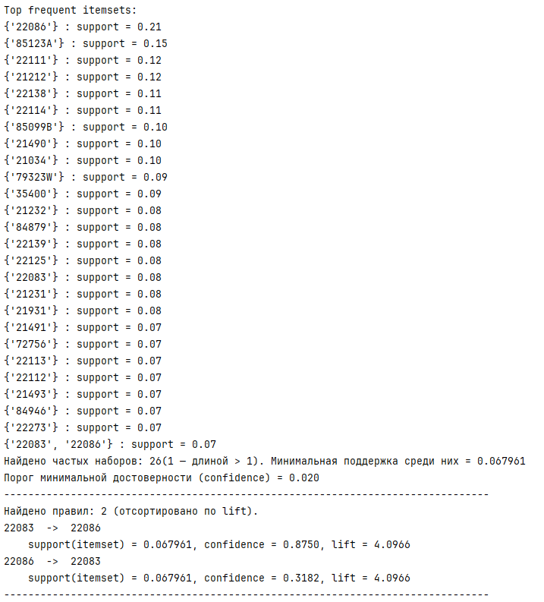
Рисунок 1

Код программы
import pandas as pd
from itertools import combinations, chain
from collections import defaultdict
def get_transactions(df, item_col='Description', trans_col='InvoiceNo', quantity_col=None, dropna=True):
"""
Преобразует DataFrame в список транзакций (каждая транзакция — множество товаров).
Отбрасывает пустые описания. Если указан quantity_col, отбрасывает строки с quantity <= 0.
Возвращает список множеств и общее число транзакций.
"""
df = df.copy()
if dropna:
df = df[df[item_col].notna()]
if quantity_col is not None and quantity_col in df.columns:
df = df[df[quantity_col] > 0]
# Приведём описания к строкам и уберём лишние пробелы
df[item_col] = df[item_col].astype(str).str.strip()
grouped = df.groupby(trans_col)[item_col].apply(lambda items: set(items.tolist()))
transactions = [t for t in grouped.tolist() if len(t) > 0]
return transactions
def _count_single_items(transactions):
counts = defaultdict(int)
for t in transactions:
for item in t:
counts[frozenset([item])] += 1
return counts
def _support(count, n_transactions):
return count / n_transactions
def apriori(transactions, min_support=0.01):
"""
Classic Apriori:
- transactions: list of sets (items)
- min_support: минимальная поддержка в долях (0..1)
Возвращает:
freq_itemsets: dict {frozenset(items): support_fraction}
"""
n_trans = len(transactions)
min_count = max(1, int(min_support * n_trans)) # целочисленный порог для подсчёта
# L1
item_counts = _count_single_items(transactions)
L = {itemset: count for itemset, count in item_counts.items() if count >= min_count}
freq_itemsets = {k: v / n_trans for k, v in L.items()} # сохраняем в долях
k = 2
prev_L_itemsets = set(L.keys())
while prev_L_itemsets:
# Генерация кандидатов: все объединения двух предыдущих множест размер k
candidate_sets = set()
prev_itemsets_list = list(prev_L_itemsets)
for i in range(len(prev_itemsets_list)):
for j in range(i + 1, len(prev_itemsets_list)):
union = prev_itemsets_list[i] | prev_itemsets_list[j]
if len(union) == k:
# Пруннинг: все (k-1)-подмножества должны быть частыми
all_subsets_frequent = True
for subset in combinations(union, k - 1):
if frozenset(subset) not in prev_L_itemsets:
all_subsets_frequent = False
break
if all_subsets_frequent:
candidate_sets.add(union)
if not candidate_sets:
break
# Подсчёт поддержки кандидатов
candidate_counts = defaultdict(int)
for t in transactions:
for cand in candidate_sets:
if cand.issubset(t):
candidate_counts[cand] += 1
# Оставляем только те, у кого count >= min_count
new_L = {cand: cnt for cand, cnt in candidate_counts.items() if cnt >= min_count}
# Добавляем в общий список частых
for kset, cnt in new_L.items():
freq_itemsets[frozenset(kset)] = cnt / n_trans
prev_L_itemsets = set(new_L.keys())
k += 1
return freq_itemsets
def generate_and_print_rules(freq_itemsets, min_confidence=0.5, n_transactions=None):
# Поддержки уже даны в долях
supports = freq_itemsets # имя для понятности
# вычислим минимальную (мин.кандидатную) поддержку среди найденных itemset'ов
if supports:
min_supp_found = min(supports.values())
else:
min_supp_found = 0.0
long_amount = len([_ for _ in supports.keys() if len(_) > 1])
print(f"Найдено частых наборов: {len(supports)}({long_amount} — длиной > 1). Минимальная поддержка среди них = {min_supp_found:.6f}")
print(f"Порог минимальной достоверности (confidence) = {min_confidence:.3f}")
print("-" * 80)
rules = []
# Для каждого частого набора размер >=2 генерируем правила
for itemset, supp_itemset in supports.items():
if len(itemset) < 2:
continue
items = list(itemset)
# перечисляем все непустые подмножества (кроме самого itemset)
# но разумно перебирать только непустые proper subsets
for r in range(1, len(items)):
for antecedent_tuple in combinations(items, r):
antecedent = frozenset(antecedent_tuple)
consequent = itemset - antecedent
if not consequent:
continue
supp_antecedent = supports.get(antecedent, 0.0)
supp_consequent = supports.get(consequent, 0.0)
if supp_antecedent == 0:
continue # защита от деления на ноль
confidence = supp_itemset / supp_antecedent
# lift = confidence / support(consequent)
if supp_consequent == 0:
lift = float('inf')
else:
lift = confidence / supp_consequent
if confidence >= min_confidence:
rules.append((antecedent, consequent, supp_itemset, confidence, lift))
# Сортируем правила по убыванию lift (или по confidence — можно изменить)
rules.sort(key=lambda x: (x[4], x[3]), reverse=True)
if not rules:
print("Правил, удовлетворяющих порогу confidence, не найдено.")
else:
print(f"Найдено правил: {len(rules)} (отсортировано по lift).")
for ant, cons, supp, conf, lift in rules:
ant_str = ", ".join(sorted(list(ant)))
cons_str = ", ".join(sorted(list(cons)))
print(f"{ant_str} -> {cons_str}")
print(f" support(itemset) = {supp:.6f}, confidence = {conf:.4f}, lift = {lift:.4f}")
print("-" * 80)
return rules
# --- Дополнительные полезные утилиты ---
def top_n_itemsets(freq_itemsets, n=20):
"""Вернуть top-n частых наборов по поддержке (descending)."""
return sorted(freq_itemsets.items(), key=lambda x: x[1], reverse=True)[:n]
# ------------------------------
# Пример: как использовать весь набор функций
if __name__ == "__main__":
df = pd.read_csv("online_retail_II.csv", encoding="latin1").iloc[:5000]
df = df.drop(columns=['Description', 'Country', ])
transactions = get_transactions(df, item_col="StockCode", trans_col="Invoice", quantity_col="Quantity")
# Задаём пороги (пример)
min_support = 0.02
min_confidence = 0.07
freq_itemsets = apriori(transactions, min_support=min_support)
# Печать самых частых наборов
print("Top frequent itemsets:")
for iset, sup in top_n_itemsets(freq_itemsets, n=1000):
print(f"{set(iset)} : support = {sup:.2f}")
# Генерация и печать правил
rules = generate_and_print_rules(freq_itemsets, min_confidence=min_confidence)

